BÁO CÁO CÁ NHÂN – DỰ ÁN NGHIÊN CỨU NHÓM

I. Giới thiệu dự án
Nhóm chúng tôi thực hiện một dự án nghiên cứu nhỏ với chủ đề “Thói quen sử dụng mạng xã hội của sinh viên đại học và ảnh hưởng của nó đến việc học tập”.
Mục tiêu của dự án là khảo sát, thu thập dữ liệu, phân tích và trình bày kết quả trong một bản báo cáo nghiên cứu ngắn. Dự án được thực hiện trong vòng 1 tuần, với sự tham gia của 5 thành viên.
Các thành viên được phân chia vai trò như sau:
- Trưởng nhóm: điều phối, theo dõi tiến độ, tổng hợp dữ liệu
- Thành viên 1: thiết kế bảng khảo sát
- Thành viên 2: xử lý dữ liệu, vẽ biểu đồ
- Thành viên 3: viết phần cơ sở lý thuyết và kết quả
- Thành viên 4 (tôi): biên tập, kiểm tra ngữ pháp, định dạng báo cáo và viết phần kết luận.
Mục tiêu học tập của chúng tôi không chỉ là hoàn thành nội dung nghiên cứu mà còn rèn luyện kỹ năng giao tiếp, hợp tác số và sử dụng hiệu quả các công cụ làm việc trực tuyến.

II. Các công cụ được sử dụng

1. Trello – Quản lý dự án
Chúng tôi chọn Trello để quản lý tiến độ dự án.
Ngay từ ngày đầu, trưởng nhóm tạo một bảng làm việc chung với ba cột chính:
- To Do: liệt kê các nhiệm vụ cần làm (viết đề cương, thiết kế khảo sát, thu thập dữ liệu, viết báo cáo...)
- In Progress: các nhiệm vụ đang được thực hiện
- Done: nhiệm vụ đã hoàn thành
Mỗi thẻ nhiệm vụ được gán cho một hoặc hai thành viên, có hạn chót cụ thể và phần bình luận để cập nhật tiến độ.
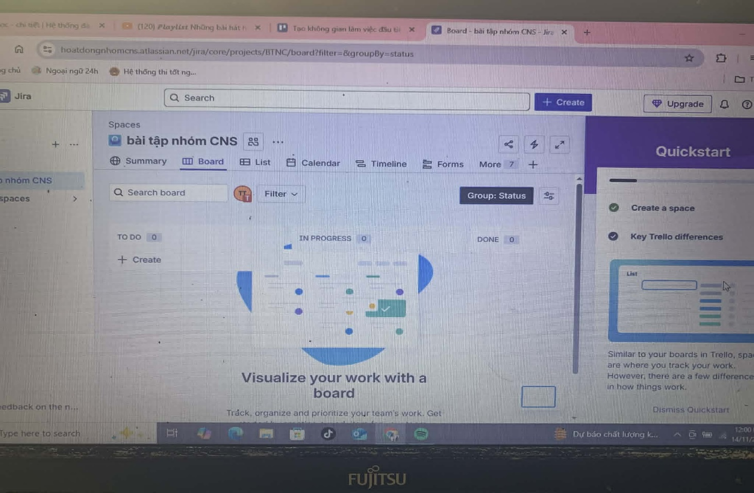
Đánh giá hiệu quả: Trello giúp nhóm dễ dàng theo dõi tiến độ, đảm bảo mọi người đều nắm rõ phần việc của mình.
Khó khăn: Một số thành viên quên cập nhật trạng thái nhiệm vụ, gây chậm tiến độ.
Cách khắc phục: Trưởng nhóm đặt lịch nhắc tự động và kiểm tra bảng Trello mỗi tối để đảm bảo thông tin được cập nhật liên tục.

2. Google Docs – Soạn thảo và cộng tác
Nhóm sử dụng Google Docs để cùng nhau viết bản báo cáo nghiên cứu.
Trưởng nhóm tạo một tài liệu chung, chia bố cục thành 5 phần: Introduction, Literature Review, Methodology, Results, Conclusion.
Tất cả thành viên đều có quyền chỉnh sửa. Chúng tôi sử dụng chức năng “Comment” để góp ý cho nhau và “Suggesting mode” khi muốn chỉnh sửa mà không ghi đè nội dung người khác.
Hiệu quả: Làm việc trực tiếp trên cùng một tài liệu giúp tiết kiệm thời gian, tránh trùng lặp nội dung và giảm việc phải gửi file qua lại.
Thách thức: Khi hai người chỉnh sửa cùng lúc, tài liệu đôi khi bị trễ hoặc xung đột phiên bản.
Khắc phục: Nhóm thống nhất thời gian làm việc luân phiên cho từng phần và đặt quy tắc: luôn bật chế độ “Suggesting” khi sửa nội dung người khác viết.

3. Google Drive – Lưu trữ và chia sẻ tệp
Để lưu trữ và chia sẻ tài nguyên, nhóm sử dụng Google Drive.
Một thư mục chung được tạo với các thư mục con:
- Data Collection (dữ liệu khảo sát)
- Documents (tài liệu tham khảo)
- Report Drafts (bản nháp báo cáo)
- Final Submission (bản hoàn chỉnh)
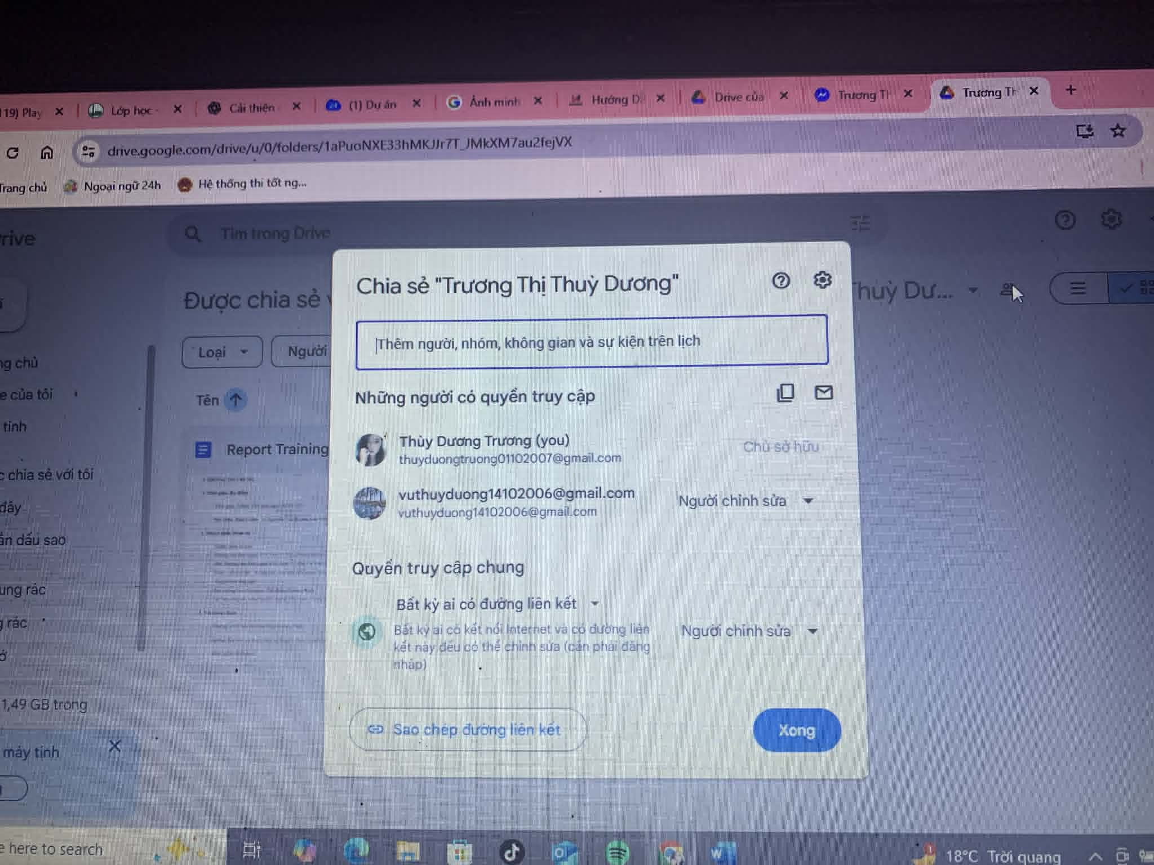
Hiệu quả: Google Drive giúp nhóm lưu trữ có hệ thống, tránh mất dữ liệu, và dễ dàng truy cập ở bất kỳ thiết bị nào.
Khó khăn: Một số tệp lớn (ví dụ file Excel chứa dữ liệu khảo sát) mất thời gian tải lên.
Khắc phục: Nén file trước khi tải và xóa các bản trùng lặp để tiết kiệm dung lượng.

4. Discord – Giao tiếp và họp nhóm
Nhóm chọn Discord để họp và thảo luận vì giao diện thân thiện và chất lượng âm thanh ổn định.
Chúng tôi tạo một server riêng cho dự án, chia các kênh như sau:
- #general: thông báo chung
- #ideas: chia sẻ ý tưởng
- #data: trao đổi về khảo sát và xử lý dữ liệu
- #meeting-voice: phòng họp thoại định kỳ
Nhóm họp nhanh 15 phút mỗi tối để cập nhật tiến độ và giải quyết các vấn đề phát sinh.
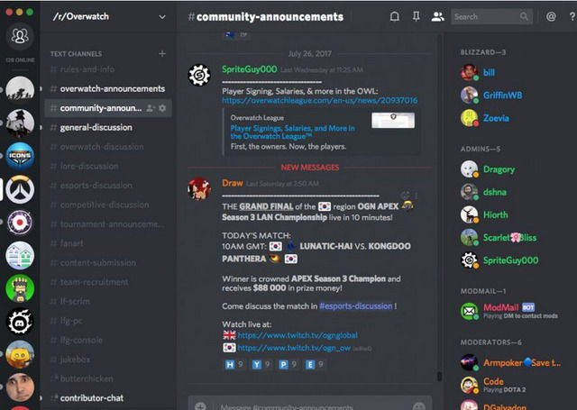
Hiệu quả: Discord giúp nhóm duy trì tương tác thường xuyên, tăng sự gắn kết và tiết kiệm thời gian hơn so với họp trực tiếp.
Thách thức: Một vài thành viên bị mất kết nối trong giờ cao điểm.
Khắc phục: Ghi lại nội dung chính sau mỗi buổi họp bằng tin nhắn tóm tắt trong kênh #general.
III. Quá trình thực hiện dự án (1 tuần)
Ngày | Hoạt động chính | Công cụ sử dụng
Ngày 1 | Họp nhóm, chọn đề tài, lập kế hoạch | Discord, Trello
Ngày 2–3 | Thiết kế bảng khảo sát, thu thập dữ liệu | Google Forms, Drive
Ngày 4 | Phân tích dữ liệu, viết phần kết quả | Google Docs
Ngày 5–6 | Hoàn thiện nội dung, chỉnh sửa và phản hồi | Google Docs, Trello
Ngày 7 | Kiểm tra định dạng, nộp bản cuối cùng | Drive, Discord
Quá trình làm việc diễn ra trôi chảy, nhóm có sự phân công rõ ràng và hỗ trợ nhau khi gặp khó khăn.

IV. Đánh giá và rút kinh nghiệm

1. Những điểm mạnh
- Giao tiếp rõ ràng, chủ động phản hồi nhanh qua Discord.
- Phân công nhiệm vụ hợp lý nhờ Trello.
- Cộng tác hiệu quả, tiết kiệm thời gian nhờ Google Docs và Drive.
- Tăng kỹ năng sử dụng công cụ kỹ thuật số và tinh thần làm việc nhóm.
2.Thách thức và cách khắc phục
Thách thức | Giải pháp
Thành viên bận lịch cá nhân → chậm tiến độ | Lên lịch họp cố định, nhắc nhở qua Trello
Trùng nội dung viết | Phân chia rõ từng mục nội dung trên Docs
Sự cố mạng, lỗi tải file | Lưu file dự phòng trên Drive cá nhân
Mất kết nối khi họp online | Ghi lại nội dung họp và gửi bản tóm tắt
3. Bài học rút ra
Làm việc nhóm hiệu quả trong môi trường số không chỉ là biết dùng công cụ mà còn cần chiến lược giao tiếp rõ ràng, trách nhiệm cá nhân và tinh thần hỗ trợ lẫn nhau.
Một thay đổi nhỏ nhưng quan trọng mà tôi rút ra là: luôn phản hồi kịp thời và giữ thái độ chuyên nghiệp dù chỉ qua tin nhắn hay họp trực tuyến – điều đó giúp xây dựng niềm tin và hiệu quả trong nhóm.
V. Kết luận
Qua dự án nghiên cứu này, tôi đã hiểu rõ hơn về cách kết hợp các công cụ hợp tác số một cách chiến lược.
- Trello giúp quản lý dự án có tổ chức.
- Google Docs và Google Drive giúp làm việc liền mạch trên cùng tài liệu.
- Discord giúp duy trì giao tiếp và gắn kết nhóm.
Mặc dù gặp một số khó khăn nhỏ, nhưng cả nhóm đã học được cách phối hợp, chia sẻ và hoàn thành nhiệm vụ đúng thời hạn.
Quan trọng hơn, chúng tôi đã rèn luyện được tư duy hợp tác, kỹ năng giao tiếp và sự chuyên nghiệp trong môi trường làm việc số — những yếu tố cần thiết cho mọi dự án học tập hay công việc tương lai.

